罗湖外语初中学校 七年级下第17周周末作业
一．选择题：（共10小题）
1．下列运算正确的是（ ）
A．a²•a³＝a⁵ B．a⁶•a³＝a¹⁸ C．（a³）²＝a⁵ D．a⁵+a⁵＝a¹⁰
2．有下列长度的三条线段，能组成三角形的是（ ）
A．2cm，3cm，4cm B．1cm，4cm，2cm
C．1cm，2cm，3cm D．6cm，2cm，3cm
3．空气的密度是0.001293g/cm³，0.001293用科学记数法表示为（ ）
A．1.293×10³ B．1.293×10^{﹣3} C．1.293×10^{﹣4} D．12.93×10^{﹣4}
4．下列交通标志图案不是轴对称图形的是（ ）
A．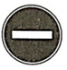B．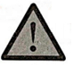C．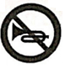 D．
5．下列事件中，是必然事件的是（ ）
A．从装有10个黑球的不透明袋子中摸出一个球，恰好是红球
B．抛掷一枚普通正方体骰子所得的点数小于7
C．抛掷一枚普通硬币，正面朝上
D．从一副没有大小王的扑克牌中抽出一张牌，恰好是方块
6．如图，直线l₁∥l₂，点A在直线l₁上，以点A为圆心，适当长为半径画弧，分别交直线l₁、l₂于点B、C，连接AC、BC．若∠ABC＝54°，则∠1的大小为（ ）
A．70° B．72° C．74° D．76°
7．下列说法：①对顶角相等；②同位角相等；③必然事件发生的概率为1；④等腰三角形的对称轴就是其底边上的高所在的直线，其中正确的有（ ）
A．1个 B．2个 C．3个 D．4个
8．如图，一束光线从点C出发，经过平面镜AB反射后，沿与AF平行的线段DE射出（此时∠1＝∠2），若测得∠DCF＝100°，则∠A＝（ ）
A．50° B．60° C．70° D．80°
9．已知x+y＝3，xy＝﹣2，则x²﹣xy+y²的值是（ ）
A．11 B．15 C．3 D．7

10．如图，Rt△ACB中，∠ACB＝90°，△ABC的角平分线AD、BE相交于点P，过P作PF⊥AD交BC的延长线于点F，交AC于点H，则下列结论：①∠APB＝135°；②BF＝BA；③PH＝PD；④连接CP，CP平分∠ACB，其中正确的是（ ）
A．①②③ B．①②④ C．①③④ D．①②③④
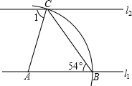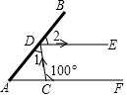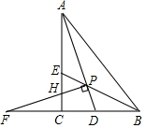
第6题 第8题 第10题
二．填空题（共5小题）
11．若a²+ka+9是一个完全平方式，则常数k＝ ．
12．一个角的余角比这个角少20°，则这个角的补角为 度．
13．如图，在△ABC中，∠ABC和∠ACB的平分线交于点D，过点D作EF∥BC交AB于E 交AC于F，若AB＝10，BC＝7，AC＝8，则△AEF的周长为（ ）
A．15 B．16 C．17 D．18
14．甲、乙两同学从A地出发，骑自行车在同一条路上行驶到B地，他们离出发地的距离 S（千米）和行驶时间t（小时）之间的关系图象如图2所示，根据图中提供的信息，有下列说法中，符合图象描述的说法有 （填序号）
①他们都行驶了18千米；②甲在途中停留了0.5小时；
③乙比甲晚出发了0.5小时；④相遇后，甲的速度小于乙的速度；
⑤甲、乙两人同时到达目的地．
15．如图，∠AOB＝α，点P是∠AOB内的一定点，点M、N分别在OA、OB上移动，当△PMN的周长最小时，∠MPN的值为 （用含α的代数式表示）
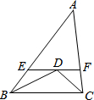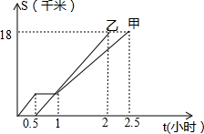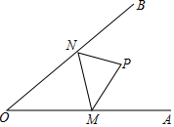
第13题 第14题 第15题

三．解答题
16．（1）计算：（﹣3）²+（π﹣3.14）⁰×（﹣1）²⁰¹⁹﹣（）^{﹣2}．

（2）计算：2ab•3a²b÷（﹣2a）+（﹣2ab）²．

（3）先化简，再求值：[（2x﹣y）²﹣（2x+y）（2x﹣y）]÷y，其中x＝1，y＝2．

17．为了解某种品牌小汽车的耗油量，我们对这种车在高速公路上做了耗油试验，并把试验的数据记录下来，制成如表：
汽车行驶时间t（h） | 0 | 1 | 2 | 3 | …
油箱剩余油量Q（L） | 100 | 94 | 88 | 82 | …
（1）在这个变化过程中， 是自变量， 是因变量；（填中文）
（2）根据上表的数据，请你写出Q与t的关系式： ；
（3）汽车行驶6h后，油箱中的剩余油量是 ；
（4）该品牌汽车的油箱加满60L，若以100km/h的速度匀速行驶，
该车最多能行驶 km．
18．如图，现有一个均匀的转盘被平均分成6等份，分别标有2、3、4、5、6、7这六个数字，转动转盘，当转盘停止时，指针指向的数字即为转出的数字．
求：（1）转动转盘，转出的数字大于3的概率是多少；
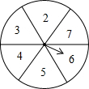
（2）现有两张分别写有3和4的卡片，要随机转动转盘，转盘停止后记下转出的数字，与两张卡片上的数字分别作为三条线段的长度．
①这三条线段能构成三角形的概率是多少？
②这三条线段能构成等腰三角形的概率是多少？

19．根据下列证明过程填空，如图，a∥b，点A在直线a上，点B、C在直线b上，且AB⊥AC，点D在线段BC上，连接AD，且AC平分∠DAF．求证：∠3＝∠5．
证明：因为AB⊥AC（已知）
所以∠BAC＝90°（ ），
所以∠2+∠3＝ °，
因为∠1+∠4+∠BAC＝180°（平角定义）
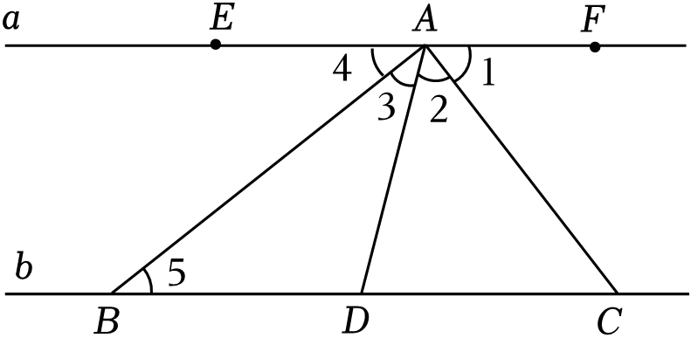
所以∠1+∠4＝180°﹣∠BAC，
即∠1+∠4＝90°，
因为AC平分∠DAF（已知）
所以∠1＝∠ （ ），
所以∠3＝∠4（ ），
因为a∥b（已知），
所以∠4＝∠ （ ），
所以∠3＝∠5（ ）．

20．如图，在△ABC中，AB＝AC，AB的垂直平分线MN交AC于点D，交AB于点E．
（1）若∠A＝40°，求∠DBC的度数；
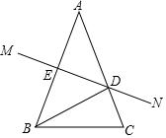
（2）若AE＝6，△CBD的周长为20，求BC的长．

21．阅读：若x满足（80﹣x）（x﹣60）＝30，求（80﹣x）²+（x﹣60）²的值．
解：设（80﹣x）＝a，（x﹣60）＝b，
则（80﹣x）（x﹣60）＝ab＝30，a+b＝（80﹣x）+（x﹣60）＝20
所以（80﹣x）²+（x﹣60）²＝a²+b²＝（a+b）²﹣2ab＝20²﹣2×30＝340
请仿照上例解决下面的问题：
（1）若x满足（30﹣x）（x﹣20）＝﹣10，求（30﹣x）²+（x﹣20）²的值．
（2）若x满足（2019﹣x）²+（2018﹣x）²＝2017，求（2019﹣x）（2018﹣x）的值．
（3）如图，正方形ABCD的边长为x，AE＝10，CG＝25，长方形EFGD的面积是500，四边形NGDH和MEDQ都是正方形，PQDH是长方形，求图中阴影部分的面积（结果必须是一个具体数值）．
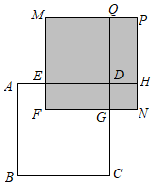

22．直角三角形ABC中，∠ACB＝90°，直线l过点C．
（1）当AC＝BC时，如图①，分别过点A、B作AD⊥l于点D，BE⊥l于点E．求证：△ACD≌△CBE．
（2）当AC＝8，BC＝6时，如图②，点B与点F关于直线l对称，连接BF，CF，动点M从点A出发，以每秒1个单位长度的速度沿AC边向终点C运动，同时动点N从点F出发，以每秒3个单位的速度沿F→C→B→C→F向终点F运动，点M、N到达相应的终点时停止运动，过点M作MD⊥l于点D，过点N作NE⊥l于点E，设运动时间为t秒．
①CM＝ ，当N在F→C路径上时，CN＝ ．（用含t的代数式表示）
②请求出当△MDC与△CEN全等时t的值．
